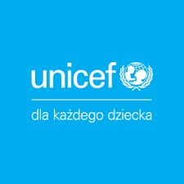

INFORMACJA O ZŁOŻONYCH OFERTACH

Dotyczy postępowania o wartości szacunkowej nieprzekraczającej wyrażonej w złotych równowartości kwoty 130 000 PLN netto na leczeniu stomatologicznym w zakresie ortodoncji dziecięcej dla 10 dzieci przebywających w placówkach opiekuńczo-wychowawczych na ternie miasta Łodzi ze środków otrzymanych z UNICEF.

W niniejszym postępowaniu do upływu terminu składania ofert tj. 10.04.2024 r. do godz. 14:00 wpłynęły 2 oferty.

Nr oferty | Nazwa Wykonawca | Cena oferty brutto
1 | Centrum Medyczne Dolina Łódki  Spółka cywilna  Łódź | 5 000,00 zł
2 | Niepubliczny Zakład Opieki Zdrowotnej Profilaktyka i Zdrowie  Łódź | 94 000,00 zł

Kwota jaką Zamawiający zamierzał przeznaczyć na realizację zamówienia: 108 400,00 zł

p.o. Dyrektor
Centrum Administracyjnego Pieczy Zastępczej
w Łodzi

/../
Piotr Rydzewski

